LVM Versicherung

Agenturinhaber (m/w/d) als Versicherungskauffrau/-mann oder Versicherungsfachfrau/-mann
- Altmarkkreis Salzwedel
- Feste Anstellung
- Vollzeit
- Erschienen: vor 3 Tagen
41.000 - 60.000 €/Jahr (geschätzt)
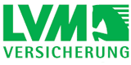

LVM Versicherung
Agenturinhaber (m/w/d) als Versicherungskauffrau/-mann oder Versicherungsfachfrau/-mann
Ich bin interessiert
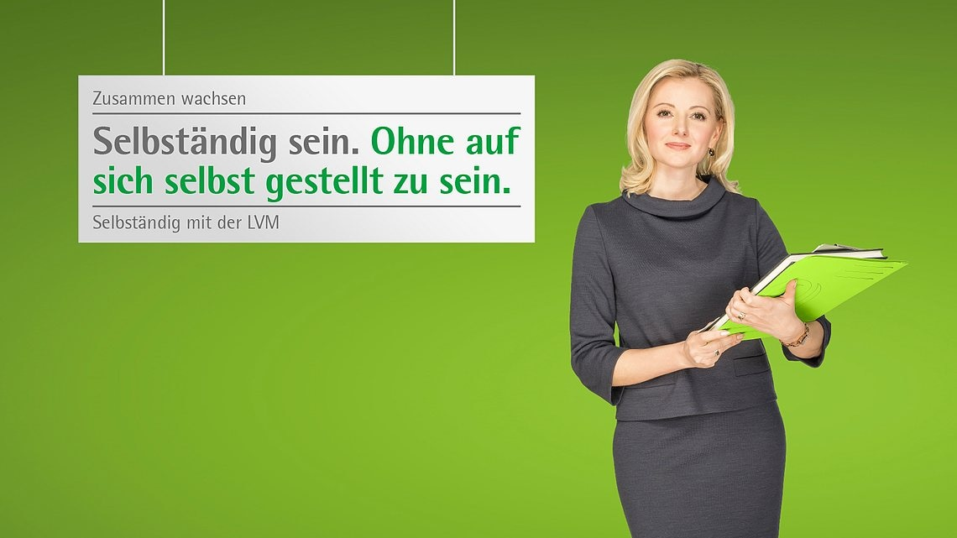

Zusammen wachsen: Selbständig mit der LVM
LVM Versicherung
Über 3,7 Millionen Kunden mit 13,7 Millionen Verträgen vertrauen der LVM. Sie gehört mit über 4 Milliarden Euro Beitragseinnahmen sowie Kapitalanlagen von 21,4 Milliarden Euro zu den 20 führenden Versicherern in Deutschland. Kundenservice vor Ort bieten die rund 2.200 LVM-Vertrauensleute und Agenturpartner mit ihren rund 5.300 Mitarbeitenden und Auszubildenden in den bundesweit vertretenen LVM-Versicherungsagenturen, unterstützt von rund 3.900 Mitarbeitenden in der Unternehmenszentrale in Münster sowie im angestellten Außendienst.

Wir suchen engagierte Unternehmer*innen, die sich und ihre Agentur gemeinsam mit uns nach vorne bringen wollen. Denn bei der LVM wollen wir nicht nur zusammen arbeiten, wir wollen zusammen weiter wachsen.
Die LVM Versicherung ist ein traditionsreiches sowie modernes und innovatives Unternehmen mit hohem Verantwortungsbewusstsein für seine Kunden, Vertriebspartner und Mitarbeitende. Versicherungsfachleuten im Altmarkkreis Salzwedel bieten wir sehr gute Zukunftschancen als Agenturinhaber (m/w/d).

Ihr Aufgabengebiet
- Leitung einer LVM-Agentur als selbstständiger Unternehmer in eigener Verantwortung
- Auf- und Ausbau Ihres Kundenbestandes
- Ansprechpartner, Vertrauensperson und Wegbegleiter für unsere Kunden durch bedarfsgerechte und ganzheitliche Beratung und Betreuung
- Vermittlung der leistungsstarken Produkte der LVM
- Führung von Mitarbeitenden

Ihre Voraussetzungen
- Sie sind Versicherungskauffrau/-mann oder Versicherungsfachfrau/-mann und seit mehreren Jahren erfolgreich im Versicherungsaußendienst tätig.
- Sie denken unternehmerisch und handeln vertriebsorientiert.
- Sie haben Erfahrungen im Umgang mit modernen Kommunikationsmitteln.
- Sie legen Wert auf ein vertrauensvolles Miteinander, faire bedarfsgerechte Beratung sowie ausgeprägte Kundenorientierung.

Was bieten wir Ihnen?
- Umfangreiche Unterstützung beim nachhaltigen Auf- und Ausbau Ihrer Agentur mit marktgerechten Produkten zu günstigen Beiträgen
- Eine sichere finanzielle Basis in den Aufbaujahren
- Gegenseitige Ausschließlichkeit als alleiniger Vertriebsweg
- Einen direkten Draht zur Direktion und damit kurze Entscheidungswege
- Ein mehrfach prämiertes Agentur-DV-System

